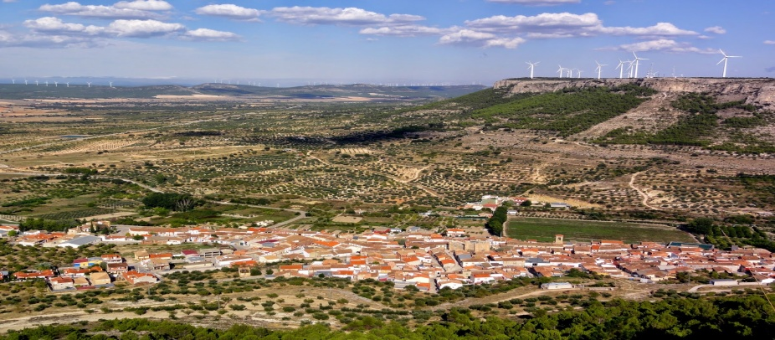

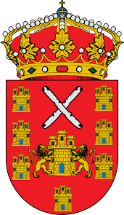

Nombre y apellidos del alumno:

DNI/NIE, fecha de nacimiento del alumno:

Nombre y apellidos del tutor:

DNI/NIE del tutor:

Dirección:

Número de teléfono:

Email:

Cursos:

Firma:

|  |
| --- |
| 1. ACTIVIDAD FÍSICA Y JUEGOS  * PADEL ( 7 A 12 AÑOS) LUNES Y VIERNES DE 16:00 A 17:00 HORAS * PADEL (13 A 16 AÑOS) LUNES Y VIERNES DE 17:00 A 18:00 HORAS |

|  |
| --- |
| 1. TALLERES DE MÚSICA  * MUSICOTERAPIA (1 A 7 AÑOS) MARTES Y JUEVES DE 16:00 A 19:00 HORAS  1. ACTIVIDADES JOVENES  * CENTRO JOVEN (10 A 16 AÑOS) SABADOS DE 18:00 A 20:00 HORAS |

**GRUPO MÍNIMO 5 PERSONAS.** El pago de las clases será trimestral en el siguiente número de cuenta de Globalcaja ES59 3190.0018.53.0008170722, se aportará el justificante bancario junto con la solicitud.

Las clases que no se puedan impartir por diferentes motivos se podrán recuperar.